Resolución del Pleno del Instituto de Transparencia, Acceso a la Información Pública y Protección de Datos Personales del Estado de México y Municipios, con domicilio en Metepec, Estado de México, a once de agosto de dos mil veintiuno.

VISTO el expediente electrónico formado con motivo del recurso de revisión número 02660/INFOEM/IP/RR/2021, interpuestos por el C. xxxxxxxxxxxxxxxxxxxx, que en lo sucesivo se le denominara el Recurrente, en contra de la respuesta de la Universidad Politécnica del Valle de Toluca, en lo subsecuente el Sujeto Obligado, se procede a dictar la presente resolución.

A N T E C E D E N T E S

PRIMERO. De las solicitudes de información.
Con fecha veintiuno de abril de dos mil veintiuno, el Recurrente presentó a través del Sistema de Acceso a la Información Mexiquense (SAIMEX) ante el Sujeto Obligado, solicitudes de acceso a la información pública, registrada bajo el número de expediente: 00163/UPVT/IP/2021, mediante la cual solicitó información en el tenor siguiente:

Solicitud de información 00163/UPVT/IP/2021.
“Cumpliento de metas del POA del Departamento de Recursos Financieros por parte de Felix el chaparrón, del primer trimestre y en la conclusión del cuatrimetre actual (enero - abril 2021), con sus respectivas evidencias.”(Sic).

Haciéndose constar que de los acuses de solicitud de información contenida en los expedientes electrónicos del SAIMEX, se aprecia que el Recurrente eligió como modalidad de entrega: “a través del SAIMEX”.

SEGUNDO. De las respuestas del Sujeto Obligado.
De las constancias que obran en el expediente electrónico del SAIMEX, se advierte que, el Sujeto Obligado, en fecha once de mayo de dos mil veintiuno, remitió respuesta en los siguientes términos:

Folio de la solicitud: 00163/UPVT/IP/2021

En respuesta a la solicitud recibida, nos permitimos hacer de su conocimiento que con fundamento en el artículo 53, Fracciones: II, V y VI de la Ley de Transparencia y Acceso a la Información Pública del Estado de México y Municipios, le contestamos que:
De conformidad con Ios artículos 1, 2, 3, fracciones XLl, V, 4, 12, 16, 23 fracción V, 24 fracción XI y último párrafo, 50, 51, 53 fracciones I, IV, V y VI de la Ley de Transparencia y Acceso a la Información Pública del Estado de México y Municipios, me permito comentar a usted lo siguiente: En atención a la solicitud de información pública registrada con el número de folio 00174/UPVT/IP/2021, que realizó a través del Saimex, sírvase encontrar en archivo adjunto copia digitalizada en formato pdf del oficio emitido por el Servidor Público Habilitado del Departamento la Dirección de División de Ingeniería en Tecnologías de la Información, en el cual se detalla lo referente a su solicitud de información. Se hace de su conocimiento el término de quince días para interponer el recurso de revisión que se señala en los artículos 176, 177 y 178 de la Ley de la materia, en caso de considerar que la respuesta es desfavorable a su solicitud.
Se anexa respuesta respectiva.

ATENTAMENTE
LIC. GABRIELA AVILES OLIVARES

Cabe señalar que el Sujeto Obligado adjunto dos archivos a su respuesta los cuales no se insertan por ser del conocimiento de las partes, no obstante a continuación se describe su contenido:

210C2801070001L-176-2021.pdf, contiene el oficio 210C2801070001L/176/2021, de fecha veintiocho de abril de la presente anualidad, mediante el cual el Encargado de Departamento de Recursos Financieros informa que para el presente ejercicio fiscal no genera ni posee información de metas programadas dentro del programa anual ejercicio 2021, de esa Institución, toda vez que no fueron asignadas metas a esa Unidad administrativa.

Por otra parte por cuanto hace al primer avance cuatrimestral, correspondiente al periodo de enero a abril de las metas comprometidas en el programa operativo anual POA 2021 de esa Institución no cuenta con metas programadas dentro del programa operativo anual, POA del ejercicio fiscal 2021, toda vez que no fueron asignadas metas a esa unidad administrativa, conforme a sus funciones y atribuciones.

Oficio DIPPYE solicitud 163.PDF, contiene el oficio 210C2801060001L/415/2021, de fecha veintinueve de abril de dos mil veintiuno n donde la Titular de la Unidad de Transparencia informa la solicitante, que de acuerdo a su solicitud de información se adjunta la información remitida por parte del Servidor Público habilitado.

TERCERO. Del recurso de revisión.
Inconforme con las respuestas por parte del Sujeto Obligado, el cinco de mayo de dos mil veintiuno, el ahora Recurrente interpone recursos de revisión los cuales fueron registrados en el sistema electrónico con el expediente número 02660/INFOEM/IP/RR/2021, aduciendo las siguientes manifestaciones para todos los recursos de revisión:

Acto Impugnado:
“Se niega la información por parte del Sujeto Obligado, ya que se indico como periodo el primer trimestre del año en curso, sin que exista impedimento legal para poder brindar la información y dolosamente violentando el derecho de acceso a la información.”(Sic).

Razones o Motivos de Inconformidad:
“El Servidor Público hace notoria su negativa de información, proporcionada por otra área.”(Sic).

CUARTO. Del turno de los recursos de revisión.
Los medios de impugnación presentados mediante recursos de revisión con número 02660/INFOEM/IP/RR/2021, el cual fue turnado a la Comisionada Zulema Martínez Sánchez, mediante el sistema electrónico, en términos del arábigo 185 fracción I de la Ley de Transparencia y Acceso a la información Pública del Estado de México y Municipios, del cual recayó acuerdo de admisión en fecha dieciocho de mayo de dos mil veintiuno, determinándose en él, un plazo de siete días para que las partes manifestaran lo que a su derecho corresponda en términos del numeral ya citado.

QUINTO. De la etapa de manifestaciones y/o alegatos.
Que de los autos electrónicos que obran en el expediente de los recursos de revisión 02660/INFOEM/IP/RR/2021, se aprecia que el Sujeto Obligado, remitió informe justificado en fecha diecinueve de mayo de dos mil veintiuno, mismo que se notificó al recurrente en fecha nueve de julio de dos mil veintiuno.
Informe Justificado RR 2660 Soli 163.pdf, archivo que contiene el oficio 210c2801060001L/478/2021, de fecha diecisiete de mayo de dos mil veintiuno, a través del cual la Titular de la Unidad de Transparencia del Sujeto Obligado informa que ratifica su respuesta primigenia, así mismo se adjuntó el oficio 210C2801070001L/187/2021, de fecha trece de mayo de dos mil veintiuno, en donde el encargado del departamento de recursos financieros ratifica su respuesta inicial.

Por su parte el Recurrente no realizo manifestacion alguna, ni presento alegatos o pruebas que a su derecho convniera.

Del cierre de instrucción.
Así, una vez transcurrido el término legal, se decreta el cierre de instrucción de los recursos de revisión, los cuales se realizaron en fecha quince de julio de dos mil veintiuno, en términos del artículo 185 Fracción VI de la Ley de Transparencia y Acceso a la Información Pública del Estado de México y Municipios, iniciando el término legal para dictar resolución definitiva del asunto.

Ampliación del plazo para resolver el recurso de revisión.
En fecha cinco de julio de dos mil veintiuno, se remitió a las partes el acuerdo de ampliación del plazo para resolver los recursos de revisión, en términos del artículo 181 de la Ley de Transparencia y Acceso a la Información Pública del Estado de México y Municipios.

C O N S I D E R A N D O

PRIMERO. De la competencia.
Este Instituto de Transparencia, Acceso a la Información Pública y Protección de Datos Personales del Estado de México y Municipios, es competente para conocer y resolver el presente recurso de revisión interpuesto por el ciudadano, conforme a lo dispuesto en los artículos 6, apartado A, fracción IV de la Constitución Política de los Estados Unidos Mexicanos, 5, párrafos vigésimo segundo, vigésimo tercero y vigésimo cuarto fracción IV, de la Constitución Política del Estado Libre y Soberano de México, 1, 2 fracción II, 13, 29, 36 fracciones II y III, 176, 178, 179 fracción VII y XI, 181 párrafo tercero, 182, 185, 188 y 194 de la Ley de Transparencia y Acceso a la Información Pública del Estado de México y Municipios, 9, fracciones I y XXIV y 11 del Reglamento Interior del Instituto de Transparencia, Acceso a la Información Pública y Protección de Datos Personales del Estado de México y Municipios.

Aunado a lo anterior, este Órgano Garante estima pertinente realizar un pronunciamiento ya que consientes de la situación que se vive en la actualidad a fin de otorgarle a los ciudadanos herramientas ágiles y accesibles para el ejercicio de los derechos humanos que se tutelan, se considera que a pesar de las condiciones a las que nos enfrentamos, se cuentan con las herramientas técnicas y tecnológicas necesarias que eviten mermar el ejercicio de los derechos correspondientes, sin que ello implique el poner en riesgo el diverso derecho a la salud de todos los partícipes en los procesos que conllevan.

SEGUNDO. De los alcances del Recurso de Revisión.
Anterior a todo debe destacarse que el recurso de revisión tiene el fin y alcance que señalan los numerales 176, 179, 181 párrafo cuarto, 194 y 195 y demás aplicables de la Ley de Transparencia y Acceso a la Información Pública del Estado de México y Municipios vigente y será analizado conforme a las actuaciones que obren en el expediente electrónico con la finalidad de reparar cualquier posible afectación al derecho de acceso a la información pública y garantizando el principio rector de máxima publicidad.

TERCERO. Del estudio de las causas de improcedencia.
El estudio de las causas de improcedencia que se hagan valer por las partes o que se advierta de oficio por este Resolutor debe ser objeto de análisis previo al estudio de fondo del asunto ya que el estudio de los presupuestos procesales sobre el inicio o trámite de un proceso genera eficacia jurídica de las resoluciones, más aún que se trata de una figura procesal adoptada en la ley de la materia la cual impide su estudio y resolución cuando una vez admitido el recurso de revisión se advierta una causa de improcedencia que permita sobreseer el recurso de revisión sin estudiar el fondo del asunto; circunstancias anteriores que no son incompatibles con el derecho de acceso a la justicia, ya que éste no se coarta por regular causas de improcedencia y sobreseimiento con tales fines.

IMPROCEDENCIA Y SOBRESEIMIENTO EN EL JUICIO DE AMPARO. LAS CAUSAS PREVISTAS EN LOS ARTÍCULOS 73 Y 74 DE LA LEY DE LA MATERIA, RESPECTIVAMENTE, NO SON INCOMPATIBLES CON EL ARTÍCULO 25.1 DE LA CONVENCIÓN AMERICANA SOBRE DERECHOS HUMANOS.
Del examen de compatibilidad de los artículos 73 y 74 de la Ley de Amparo con el artículo 25.1 de la Convención Americana sobre Derechos Humanos no se advierte que el derecho interno desatienda los estándares que pretenden proteger los derechos humanos en dicho tratado, por regular causas de improcedencia y sobreseimiento que impiden abordar el estudio de fondo del asunto en el juicio de amparo, en virtud de que el propósito de condicionar el acceso a los tribunales para evitar un sobrecargo de casos sin mérito, es en sí legítimo, por lo que esa compatibilidad, en cuanto a los requisitos para la admisibilidad de los recursos dependerá, en principio, de los siguientes criterios: no pueden ser irracionales ni de tal naturaleza que despojen al derecho de su esencia, ni discriminatorios y, en el caso, la razonabilidad de esas causas se justifica por la viabilidad de que una eventual sentencia concesoria tenga un ámbito de protección concreto y no entre en conflicto con el orden jurídico, no son de tal naturaleza que despojen al derecho de su esencia ni tampoco son discriminatorias, pues no existe alguna condicionante para su aplicabilidad, en función de cuestiones personales o particulares del quejoso. Por tanto, las indicadas causas de improcedencia y sobreseimiento no son incompatibles con el citado precepto 25.1, pues no impiden decidir sencilla, rápida y efectivamente sobre los derechos fundamentales reclamados como violados dentro del juicio de garantías.

Por lo que una vez que se analizó el expediente en estudio se cae en la cuenta de que no se actualiza ninguna de las casuales a continuación transcritas:

“Artículo 191. El recurso será desechado por improcedente cuando:
I. Sea extemporáneo por haber transcurrido el plazo establecido en la presente Ley, a partir de la respuesta;
II. Se esté tramitando ante el Poder Judicial de la Federación algún recurso o medio de defensa interpuesto por el recurrente;
III. No actualice alguno de los supuestos previstos en la presente Ley;
IV. No se haya desahogado la prevención en los términos establecidos en la presente Ley;
V. Se impugne la veracidad de la información proporcionada;
VI. Se trate de una consulta, o trámite en específico; y
VII. El recurrente amplíe su solicitud en el recurso de revisión, únicamente respecto de los nuevos contenidos.”

Ya que no fue interpuesto de forma extemporánea, no se está tramitando ante el Poder Judicial Federal, no es una consulta, o trámite en específico, ni tampoco se advierte que el recurrente amplíe su solicitud en el recurso de revisión, por lo que al no existir causas de improcedencia invocadas por las partes ni advertidas de oficio.

CUARTO. Del estudio y resolución del asunto.
Ahora bien, se procede al análisis del presente recurso, así como al contenido íntegro de las actuaciones que obran en el expediente electrónico, para así estar en posibilidad este Órgano Colegiado de dictar el fallo correspondiente conforme a derecho, tomando en consideración los elementos aportados por las partes y apegándose en todo momento al principio de máxima publicidad consagrado en nuestra Constitución Federal, Local y demás leyes aplicables en la materia, así como en los tratados internacionales en los que el Estado Mexicano sea parte, en concordancia con el artículo 8 de la Ley de Transparencia local.

Con el propósito de realizar un mejor proveer por parte de este Órgano Garante, es conveniente hacer alusión a lo que la hoy Recurrente requirió, le fuese entregado por parte del Sujeto Obligado, a efecto de establecer la materia del presente asunto, ya que de ella deriva por un lado el procedimiento de acceso a la información ante el sujeto obligado, y por otro lado la materia sobre la que versará el recurso de revisión ante este Órgano Garante.

Así, tenemos en un primer plano de estudio el texto de la solicitud de información, que fue plasmada por el Recurrente en los términos siguientes: Cumpliento de metas del POA del Departamento de Recursos Financieros por parte de Felix el chaparrón, del primer trimestre y en la conclusión del cuatrimetre actual (enero - abril 2021), con sus respectivas evidencias, en respuesta el Sujeto Obligado informo a través del Encargado de Departamento de Recursos Financieros informa que para el presente ejercicio fiscal no genera ni posee información de metas programadas dentro del programa anual ejercicio 2021, de esa Institución, toda vez que no fueron asignadas metas a esa Unidad administrativa.

En razón de lo anterior el particular suscribió recurso de revisión, en donde adujo como motivos de inconformidad” Se niega la información por parte del Sujeto Obligado, ya que se indico como periodo el primer trimestre del año en curso, sin que exista impedimento legal para poder brindar la información y dolosamente violentando el derecho de acceso a la información”, posterior a ello el Sujeto Obligado remitió informe justificado en donde ratifico su respuesta primigenia.

En este sentido, nuestro estudio versará en resolver si la el Sujeto Obligado cuenta con las atribuciones necesarias y suficientes para ordenar lo procedente, de lo contrario determinar lo conducente.

Primeramente debemos mencionar que para tener por satisfecho el derecho de acceso a la información pública implica que cualquier persona conozca la información contenida en los documentos que se encuentren en los archivos de los Sujetos Obligados.

Así que la obligación de acceso a la información se tendrá por cumplida cuando el solicitante tenga a su disposición la información requerida, o cuando realice su consulta en el lugar que ésta se localice, conforme a los artículos 3 fracción XI, XII 4, 12 y 24 último párrafo de la Ley de Transparencia y Acceso a la Información Pública del Estado de México y Municipios:

“Artículo 3. Para los efectos de la presente Ley se entenderá por:
…
XI. Documento: Los expedientes, reportes, estudios, actas, resoluciones, oficios, correspondencia, acuerdos, directivas, directrices, circulares, contratos, convenios, instructivos, notas, memorandos, estadísticas o bien, cualquier otro registro que documente el ejercicio de las facultades, funciones y competencias de los sujetos obligados, sus servidores públicos e integrantes, sin importar su fuente o fecha de elaboración. Los documentos podrán estar en cualquier medio, sea escrito, impreso, sonoro, visual, electrónico, informático u holográfico;
XII. Documento electrónico: Al soporte escrito con caracteres alfanuméricos, archivo de imagen, video, audio o cualquier otro formato tecnológicamente disponible, que contenga información en lenguaje natural o convencional, intercambiado por medios electrónicos, con el que sea posible dar constancia de un hecho y que esté signado con la firma electrónica avanzada y/o en el que se encuentre plasmado el sello electrónico;
…
Artículo 4. El derecho humano de acceso a la información pública es la prerrogativa de las personas para buscar, difundir, investigar, recabar, recibir y solicitar información pública, sin necesidad de acreditar personalidad ni interés jurídico.
Toda la información generada, obtenida, adquirida, transformada, administrada o en posesión de los sujetos obligados es pública y accesible de manera permanente a cualquier persona, en los términos y condiciones que se establezcan en los tratados internacionales de los que el Estado mexicano sea parte, en la Ley General, la presente Ley y demás disposiciones de la materia, privilegiando el principio de máxima publicidad de la información. Solo podrá ser clasificada excepcionalmente como reservada temporalmente por razones de interés público, en los términos de las causas legítimas y estrictamente necesarias previstas por esta Ley.
Los sujetos obligados deben poner en práctica, políticas y programas de acceso a la información que se apeguen a criterios de publicidad, veracidad, oportunidad, precisión y suficiencia en beneficio de los solicitantes.
Artículo 12. Quienes generen, recopilen, administren, manejen, procesen, archiven o conserven información pública serán responsables de la misma en los términos de las disposiciones jurídicas aplicables.
Los sujetos obligados sólo proporcionarán la información pública que se les requiera y que obre en sus archivos y en el estado en que ésta se encuentre. La obligación de proporcionar información no comprende el procesamiento de la misma, ni el presentarla conforme al interés del solicitante; no estarán obligados a generarla, resumirla, efectuar cálculos o practicar investigaciones.
…
Artículo 24. Para el cumplimiento de los objetivos de esta Ley, los sujetos obligados deberán cumplir con las siguientes obligaciones, según corresponda, de acuerdo a su naturaleza:
...
IX. Fomentar el uso de tecnologías de la información para garantizar la transparencia, el derecho de acceso a la información y la accesibilidad a éstos;
…
XI. Dar acceso a la información pública que le sea requerida, en los términos de la Ley General, esta Ley y demás disposiciones jurídicas aplicables;
…
En la administración, gestión y custodia de los archivos de información pública, los sujetos obligados, los servidores públicos habilitados y los servidores públicos en general, se ajustarán a lo establecido por la normatividad aplicable.
Los sujetos obligados solo proporcionarán la información pública que generen, administren o posean en el ejercicio de sus atribuciones.

Por lo que el ejercicio del derecho de acceso a la información pública es la prerrogativa de las personas para buscar, difundir, investigar, recabar, recibir y solicitar información pública, sin necesidad de acreditar personalidad ni interés jurídico.

Así como en la obligación de los sujetos obligados a permitir el acceso a su información, es decir, otorgar el acceso a la información que se haya solicitado y que obre en sus archivos tal y como fue generado el documento, por lo que no tienen la obligación de procesarla, resumirla, efectuar cálculos o practicar investigaciones.

Ahora bien por lo que respecta a la fuente obligacional, tenemos que el Manual Para la Formulación del Anteproyecto de Presupuesto de Egresos del Gobierno del Estado de México, para el Ejercicio Fiscal 2021, establece que para la emisión del presupuesto se conforma por diversas etapas las cuales se refieren a la formulación del Anteproyecto de Presupuesto, mismo que se conforma con los formatos serie PbR-01-02; y -03 (Descripción del Programa Anual); serie PbR-04 (Plantilla de Plazas de base y eventuales) serie PbR-05 (Resumen de Requerimientos); serie PbR-06 (Análisis Programático Económico); serie PbR-07 (Resumen Económico); PbR-08 (Estimación Mensual de Ingresos). La segunda etapa se refiere al calendario para el ejercicio del presupuesto autorizado, mismo que se conforma con una series de formatos PbR-09 (Calendarización de Metas de actividad) y PbR-10 (Calendarización Mensual por Objeto del Gasto). Y por último la etapa de Avance del ejercicio presupuestal y esta se conforma por una series de formatos PbR-11 (Avance Trimestral de Metas de Actividad); PbR-12 (Avance Financiero Mensual por Objeto de Gasto); PbR-13 (Avance Trimestral de Metas de actividad: informe cualitativo) y el formato PbR-14 (Reporte Mensual de Ingresos Reales). En esta tercera etapa se plasman los indicadores estratégicos y de gestión para el seguimiento y la evaluación del desempeño por unidad ejecutora y la Matriz de Indicadores para Resultados por Unidad Responsable, que identifican los principales objetivos o productos comprometidos por la aplicación de los recursos asignados para el ejercicio anual, Toda la serie de formatos del Programa Anual está clasificada por Unidad Ejecutora y Unidad Responsable. Para informar del seguimiento de las metas de actividad incluidas en los proyectos se emplearán los formatos PbR-11 y PbR-13; por su parte en lo referente al informe de Indicadores Estratégicos y de Gestión se utilizará el formato de Ficha Técnica de Diseño y Seguimiento de Indicadores 2021 según corresponda.

FORMATOS PARA EL SEGUIMIENTO Y EVALUACIÓN MENSUAL Y TRIMESTRAL DEL PROGRAMA ANUAL 2021
FORMATO DENOMINACIÓN
PbR-11 Avance Trimestral de Metas Físicas (serie a y b)
PbR-12 Avance Financiero Mensual por Objeto de Gasto (serie a, b, c y d)
PbR-13 Avance Trimestral de Metas Físicas (serie a y b)
PbR-14 Reporte Mensual de Ingresos Reales
PbR-15 Ficha técnica de Diseño y Seguimiento de Indicadores

Por su parte las policitas para la integración del informe trimestral de los Sujetos de fiscalizaron estatales para el ejercicio 2021, establece que de acuerdo al artículo 2 fracción XI de la Ley de Fiscalización Superior del Estado de México, menciona que el informe trimestral se entenderá como el documento físico y/o electrónico que trimestralmente presentan las entidades fiscalizables sobre la situación económica, las finanzas públicas y en su caso la deuda pública para su análisis al Órgano Superior.

Así mismo el artículo 32 del mismo ordenamiento legal citado, establece que las entidades fiscalizables deberá presentar los informes trimestrales dentro de los veinte días hábiles posteriores al término del trimestre correspondiente y este se refiere a los documentos físico y/o electrónico que trimestralmente presentan las entidades fiscalizables, al Órgano Superior de Fiscalización, para su análisis, los Poderes Públicos del Estado, Municipios, Organismo Autónomos, Organismos Auxiliares, fideicomisos y cualquier entidad pública, persona física o jurídica colectiva, pública o privada, mandato, fondo u otra figura análoga que manejen recursos del Estado.

Los informes trimestrales comprenden las transacciones que realizan los entes públicos, en materia:
• Contable,
• Presupuestaria,
• Programática y
• Administrativa
• Así como los eventos económicos identificables y cuantificables que los afectan

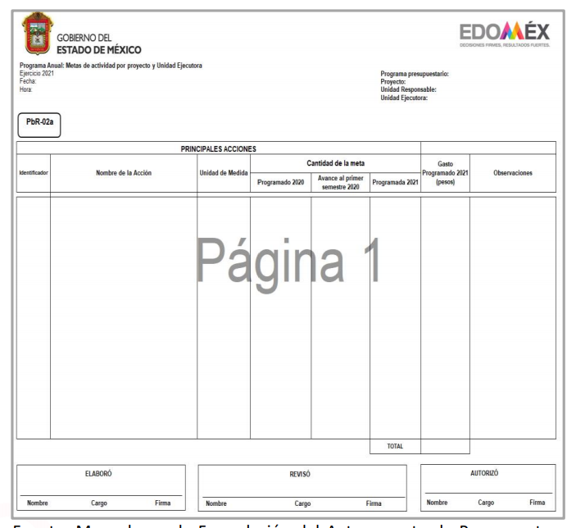
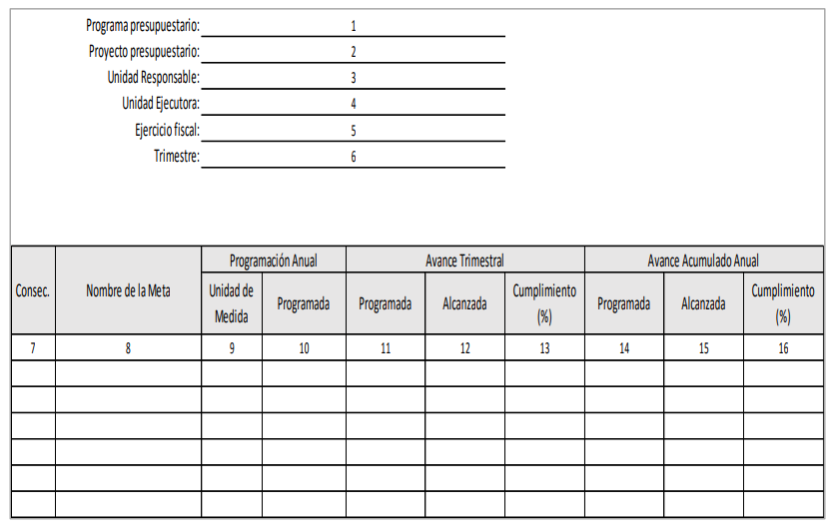

El Gobierno del Estado de México ha registrado avances importantes en materia de PbR, lo que permite que las unidades ejecutoras de la administración pública programen, presupuesten, ejerzan, registren, controlen y evalúen el uso y destino de los recursos públicos organizados mediante la estructura programática y orientados al logro de resultados; sin embargo, es necesario que las Unidades de Información, Planeación, Programación y Evaluación (UIPPE’s) y/o las áreas que cumplen con dichas funciones, en todos los entes públicos, refuercen el proceso de coordinación y revisión conjunta con las áreas Administrativo-Financieras y las unidades ejecutoras de los proyectos en que participarán para el ejercicio 2021, y definan con mayor precisión los objetivos de los indicadores y las metas de actividad a alcanzar a fin de mantener congruencia entre la acción pública con los efectos impulsores y multiplicadores de los recursos públicos asignados a los distintos proyectos autorizados.
Por su parte el Manual General de Organización de la Universidad Politécnica del Valle de Toluca, respecto del Departamento de Información, Planeación, programación y evaluación, se establecen las siguientes acciones:
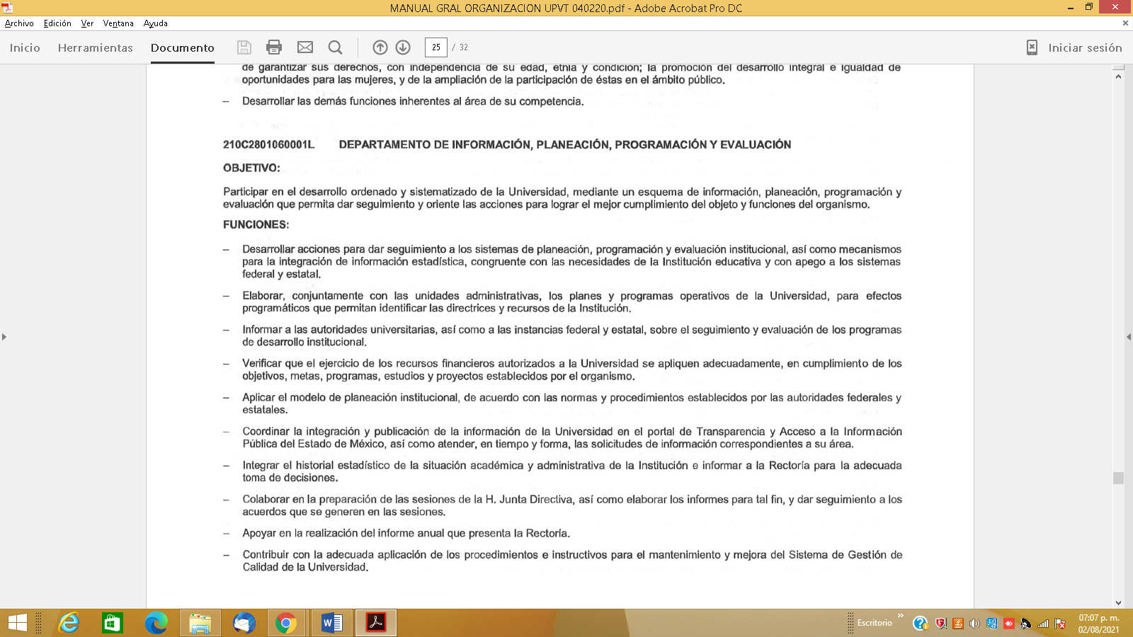
De la normatividad inserta podemos apreciar que el Departamento de Información, Planeación, programación y evaluación, esta obligado a desarrollar acciones para dar seguimiento a los sistemas de planeación, programación y evaluación institucional, así como colaborar conjuntamente con las demás áreas administrativas para llevar a cabo las acciones necesarias para las necesidades educativas y dar seguimientop a los programas de desarrollo institucional y por ultimo verificar que los recursos financieros se apliquen adecuadamente en cumplimiento a los objetivos, metas, programas, estudios y proyectos acordes con la Universidad.

Conforme a los anterior y toda vez que no hubo pronunciamiento del el Departamento de Información, Planeación, programación y evaluación, podemos advertir que el Titular de la Unidad de Transparencia, omitió observar lo dispuesto en el artículo 162 de la Ley de Transparencia y Acceso a la Información Pública del Estado de México y Municipios, es decir, turnar a todas las áreas correspondientes que de acuerdo a sus atribuciones pudieran generar, poseer o administrar la información solicitada, con el objeto de que realizaran una búsqueda exhaustiva y razonable de la información solicitada.

A efecto de determinar la legalidad de dicha respuesta, es necesario tomar en cuenta las siguientes disposiciones de la Ley de la materia, que a la letra señalan:

“Artículo 50. Los sujetos obligados contarán con un área responsable para la atención de las solicitudes de información, a la que se le denominará Unidad de Transparencia.

Artículo 51. Los sujetos obligados designaran a un responsable para atender la Unidad de Transparencia, quien fungirá como enlace entre éstos y los solicitantes. Dicha Unidad será la encargada de tramitar internamente la solicitud de información y tendrá la responsabilidad de verificar en cada caso que la misma no sea confidencial o reservada. Dicha Unidad contará con las facultades internas necesarias para gestionar la atención a las solicitudes de información en los términos de la Ley General y la presente Ley.

Artículo 53. Las Unidades de Transparencia tendrán las siguientes funciones:
I. Recabar, difundir y actualizar la información relativa a las obligaciones de transparencia comunes y específicas a la que se refiere la Ley General, esta Ley, la que determine el Instituto y las demás disposiciones de la materia, así como propiciar que las áreas la actualicen periódicamente conforme a la normatividad aplicable;
II. Recibir, tramitar y dar respuesta a las solicitudes de acceso a la información;
III. Auxiliar a los particulares en la elaboración de solicitudes de acceso a la información y, en su caso, orientarlos sobre los sujetos obligados competentes conforme a la normatividad aplicable;
IV. Realizar, con efectividad, los trámites internos necesarios para la atención de las solicitudes de acceso a la información;
V. Entregar, en su caso, a los particulares la información solicitada;
VI. Efectuar las notificaciones a los solicitantes;
VII. Proponer al Comité de Transparencia, los procedimientos internos que aseguren la mayor eficiencia en la gestión de las solicitudes de acceso a la información, conforme a la normatividad aplicable;
VIII. Proponer a quien preside el Comité de Transparencia, personal habilitado que sea necesario para recibir y dar trámite a las solicitudes de acceso a la información;
IX. Llevar un registro de las solicitudes de acceso a la información, sus respuestas, resultados, costos de reproducción y envío, resolución a los recursos de revisión que se hayan emitido en contra de sus respuestas y del cumplimiento de las mismas;
X. Presentar ante el Comité, el proyecto de clasificación de información;
XI. Promover e implementar políticas de transparencia proactiva procurando su accesibilidad;
XII. Fomentar la transparencia y accesibilidad al interior del sujeto obligado;
XIII. Hacer del conocimiento de la instancia competente la probable responsabilidad por el incumplimiento de las obligaciones previstas en la presente Ley; y
XIV. Las demás que resulten necesarias para facilitar el acceso a la información y aquellas que se desprenden de la presente Ley y demás disposiciones jurídicas aplicables.
Los sujetos obligados promoverán acuerdos con instituciones públicas especializadas que pudieran auxiliarse a entregar las respuestas a solicitudes de información, en la lengua indígena, braille o cualquier formato accesible correspondiente, en forma más eficiente.
Los sujetos obligados deberán implementar a través de las unidades de transparencia, progresivamente y conforme a sus previsiones, las medidas pertinentes para asegurar que el entorno físico de las instalaciones cuente con los ajustes razonables, con el objeto de proporcionar adecuada accesibilidad que otorgue las facilidades necesarias, así como establecer procedimientos para brindar asesoría y atención a las personas con discapacidad, a fin de que puedan consultar los sistemas que integran la Plataforma Nacional de Transparencia, presentar solicitudes de acceso a la información y facilitar su gestión e interponer los recursos que las leyes establezcan.

Artículo 59. Los servidores públicos habilitados tendrán las funciones siguientes:
I. Localizar la información que le solicite la Unidad de Transparencia;
II. Proporcionar la información que obre en los archivos y que le sea solicitada por la Unidad de Transparencia;
III. Apoyar a la Unidad de Transparencia en lo que esta le solicite para el cumplimiento de sus funciones;
IV. Proporcionar a la Unidad de Transparencia, las modificaciones a la información pública de oficio que obre en su poder;
V. Integrar y presentar al responsable de la Unidad de Transparencia la propuesta de clasificación de información, la cual tendrá los fundamentos y argumentos en que se basa dicha propuesta;
VI. Verificar, una vez analizado el contenido de la información, que no se encuentre en los supuestos de información clasificada; y
VII. Dar cuenta a la Unidad de Transparencia del vencimiento de los plazos de reserva.

Artículo 162. Las unidades de transparencia deberán garantizar que las solicitudes se turnen a todas las Áreas competentes que cuenten con la información o deban tenerla de acuerdo a sus facultades, competencias y funciones, con el objeto de que realicen una búsqueda exhaustiva y razonable de la información solicitada.”
(Énfasis añadido)

De la normatividad en cita, se desprende que las Unidades de Transparencia, se le atribuye como el área responsable de cada Sujeto Obligado el tener a su cargo la atención de las solicitudes de información que se realicen al amparo de la Ley el responsable de dicha área funge como enlace entre el Sujeto Obligado y los solicitantes ya que tienen bajo su responsabilidad el tramitar internamente la solicitud de información.

De tal manera que, si bien, el Titular de la Unidad de Transparencia no tiene bajo su resguardo el archivo que contiene la documentación en donde consta la información requerida, sino que puede obrar en las distintas áreas que conforman la estructura del Sujeto Obligado, es por ello que debe turnar la solicitud a los servidores públicos habilitados que pudieran generar, administrar o poseer la información; pues los mismos, tienen como función, buscar, localizar y poseer la información, así como entregarla.

Es por ello, que corresponde al Titular de la Unidad de Transparencia el garantizar que las solicitudes se turnen a todas las áreas competentes que puedan contar con la información, con el objeto de que se realice una búsqueda exhaustiva y razonable de la misma.

Ahora bien, no pasa desapercibido que el Sujeto Obligado, a través el área correspondiente ya había mencionado que no se cuenta con la información, sin embargo al existir la fuente obligación que constriñe al Sujeto Obligado a contar con la información, es necesario no dejar de observar lo siguiente:

No hay que olvidar, que el sujeto obligado emite su respuesta, mencionando que no cuenta con la información, por lo que en ese tenor de ideas, en caso de que después de realizada la búsqueda exhaustiva y no haya sido encontrado la documentación en cuestión, deberá emitir el acuerdo de inexistencia, en términos de los artículos 19, 169 y 170 de la Ley de la materia como se enuncia a continuación:

“Artículo 19. Se presume que la información debe existir si se refiere a las facultades, competencias y funciones que los ordenamientos jurídicos aplicables otorgan a los sujetos obligados.
En los casos en que ciertas facultades, competencias o funciones no se hayan ejercido, se debe motivar la respuesta en función de las causas que motiven tal circunstancia. Si el sujeto obligado, en el ejercicio de sus atribuciones, debía generar, poseer o administrar la información, pero ésta no se encuentra, el Comité de transparencia deberá emitir un acuerdo de inexistencia, debidamente fundado y motivado, en el que detalle las razones del por qué no obra en sus archivos.

Artículo 169. Cuando la información no se encuentre en los archivos del sujeto obligado, el Comité de Transparencia:

I. Analizará el caso y tomará las medidas necesarias para localizar la información;
II. Expedirá una resolución que confirme la inexistencia del documento;
III. Ordenará, siempre que sea materialmente posible, que se genere o se reponga la información en caso de que ésta tuviera que existir en la medida que deriva del ejercicio de sus facultades, competencias o funciones, o que previa acreditación de la imposibilidad de su generación, exponga de forma fundada y motivada, las razones por las cuales en el caso particular no ejerció dichas facultades, competencias o funciones, lo cual notificará al solicitante a través de la Unidad de Transparencia; y
IV. Notificará al órgano interno de control o equivalente del sujeto obligado quien, en su caso, deberá iniciar el procedimiento de responsabilidad administrativa que corresponda.
La Unidad de Transparencia deberá notificarlo al solicitante por escrito, en un plazo que no exceda de quince días hábiles contados a partir del día siguiente a la presentación de la solicitud.
Este plazo podrá ampliarse hasta por otros siete días hábiles, siempre que existan razones para ello, debiendo notificarse por escrito al solicitante.
Artículo 170. La resolución del Comité de Transparencia que confirme la inexistencia de la información solicitada contendrá los elementos mínimos que permitan al solicitante tener la certeza de que se utilizó un criterio de búsqueda exhaustivo, además de señalar las circunstancias de tiempo, modo y lugar que generaron la existencia en cuestión y señalará al servidor público responsable de contar con la misma.”

Bajo éste tenor es preciso advertir que es necesaria la emisión del acuerdo de inexistencia en aquellos casos en que el sujeto obligado debió poseer la información solicitada, entonces su Comité de Transparencia tiene el deber de emitir un acuerdo de inexistencia, el cual se insiste, se dicta en aquellos supuestos en los que si bien la información solicitada la genera, posee o administra el sujeto obligado en el marco de las funciones de derecho público; sin embargo, éste no lo posee por la razones que deberá expresar a través de un acuerdo debidamente fundado y motivado.

Por tanto, cuando se actualiza el supuesto de inexistencia, la declaratoria correspondiente, no opera en automático, pues para que pueda surtir todos sus efectos jurídicos, es necesario cumplir con los requisitos formales que establecen los artículos citados previamente.

Finalmente y en mérito de lo expuesto en líneas anteriores, resultan infundados los motivos de inconformidad vertidos por el Recurrente, por ello con fundamento en el artículo 186 fracción III de la Ley de Transparencia y Acceso a la Información Pública del Estado de México y Municipios, se revoca la respuesta a la solicitud de información: 00163/UPVT/IP/2021 que han sido materia del presente fallo.

Por lo antes expuesto y fundado.

SE RESUELVE

PRIMERO. Se revoca la respuesta entregada por el Sujeto Obligado, a la solicitud de información 00163/UPVT/IP/2021, por resultar fundados los motivos de inconformidad que arguye la recurrente, en términos del considerando cuarto de la presente resolución.

SEGUNDO. Se ordena al Sujeto Obligado haga entrega al Recurrente, en términos del considerando cuarto de la presente resolución, mediante el SAIMEX de lo siguiente:

1.- Avance Trimestral de Metas Físicas del Departamento de Recursos Financieros, del primer trimestre y en la conclusión del cuatrimestre actual (enero - abril 2021), con sus respectivas evidencias
Para el caso de que después de una búsqueda exhaustiva y razonable no se encuentre información al respecto, deberá emitir acuerdo de inexistencia.

TERCERO. Notifíquese al titular de la unidad de transparencia del Sujeto Obligado, para que conforme al artículo 186 último párrafo, 189 segundo párrafo y 194 de la Ley de Transparencia y Acceso a la Información Pública del Estado de México y Municipios; dé cumplimiento a lo ordenado dentro del plazo de veinte días hábiles, debiendo informar a este Instituto en un plazo de tres días hábiles siguientes sobre el cumplimiento dado a la presente resolución.

CUARTO. De conformidad con el artículo 198, de la Ley de Transparencia y Acceso a la Información Pública del Estado de México y Municipios, de considerarlo procedente, el Sujeto Obligado de manera fundada y motivada, podrá solicitar una ampliación de plazo para el cumplimiento de la presente resolución.

QUINTO. Notifíquese al Recurrente la presente resolución vía SAIMEX y hágase de su conocimiento, que en caso de que considere que le causa algún perjuicio, podrá impugnar vía Juicio de Amparo en los términos de las leyes aplicables, de conformidad con lo establecido en el artículo 196 de la Ley de Transparencia y Acceso a la Información Pública del Estado de México y Municipios.

ASÍ LO RESUELVE, POR UNANIMIDAD DE VOTOS EL PLENO DEL INSTITUTO DE TRANSPARENCIA, ACCESO A LA INFORMACIÓN PÚBLICA Y PROTECCIÓN DE DATOS PERSONALES DEL ESTADO DE MÉXICO Y MUNICIPIOS, CONFORMADO POR LOS COMISIONADOS ZULEMA MARTÍNEZ SÁNCHEZ, EVA ABAID YAPUR Y JAVIER MARTÍNEZ CRUZ, EN LA VIGÉSIMA SÉPTIMA SESIÓN ORDINARIA CELEBRADA EL ONCE DE AGOSTO DE DOS MIL VEINTIUNO ANTE EL SECRETARIO TÉCNICO DEL PLENO, ALEXIS TAPIA RAMÍREZ.--------------------------------------------------------------------------------------------------------------------------------------------------------------------------------------------------------------------------------------------------------------------------------------------------------------------------------------------------------------------------------------------------------------------------------------------------------------------------------------------------------------------------------------------------------------------------------------------------------------- -----------------------------------------------------------------------------------------------------------------------------------------------------------------------------------------------------------------------------------------------------------------------------------------------------------------------------------------------------------------------------------------------------------------------------------------------------------------------------------------------------------------------------------------------------------------------------------------------------------------------------------------------------------------------------------------------------------------------------------------------------------------------------------------------------------------------------------------------------------------------------------------------------------------------------------------------------------------------------------------------------------------------------------------------------------------------------------------------------------------------------------------------------------------------------------------------------------------------------------------------------------------------------------------------------------------------------------------------------------------------------------------------------------------------------------------------------------------------------------OSAM/MOC.

